

**รายงาน Assignment 3 เรื่อง**

**การออกแบบเครือข่ายและการกําหนดค่าการทํางานโดยใช้ Cisco Packet Tracer**

**เสนอ**

**อาจารย์จิระศักดิ์ สิทธิกร**

**จัดทำโดย**

**นายณชวนนท์ เพชราภรณ์ รหัสนักศึกษา 61010280**

**นายธนพล พัดพิน รหัสนักศีกษา 61010432**

**นายธัญธร พรสวัสดิ์ชัย รหัสนักศึกษา 61010497**

**รหัสวิชา 01076027**

**รายงานนี้เป็นส่วนหนึ่งของรายวิชา 01076027**

**Internetworking Standards and Technologies**

**ภาคเรียนที่ 1 ปีการศึกษา 2563 คณะวิศวกรรมศาสตร์ ภาควิชาวิศวกรรมคอมพิวเตอร์**

**สถาบันเทคโนโลยีพระจอมเกล้าเจ้าคุณทหารลาดกระบัง**

**คำนำ**

รายงานนี้เป็นส่วนหนึ่งของรายวิชา 01076027 Internetworking Standards and Technologies ของคณะวิศวกรรมศาสตร์ ภาควิชาวิศวกรรมคอมพิวเตอร์ สถาบันเทคโนโลยีพระจอมเกล้าเจ้าคุณทหารลาดกระบัง โดยรายงานฉบับนี้เป็นการรวบรวมและสรุปรายละเอียดข้อมูลเกี่ยวกับการออกแบบเครือข่ายและการกําหนดค่าการทํางานโดยใช้ Cisco Packet Tracer ของผู้จัดทำ ซึ่งในรายงานนี้มีเนื้อหาเกี่ยวกับรายละเอียดของการออกแบบเครือข่ายครั้งนี้ การทำ Subnet Planning การตั้งค่า VLAN การตั้งค่า ACLs การทำ Routing ทั้ง Static และ Dynamic การทำ VTP รวมไปจนถึงเนื้อหาเพิ่มเติมที่ผู้จัดทำได้ศึกษามาคือการทำ System Message Logging ของ Router บน Syslog Server อีกด้วย

ผู้จัดทำหวังว่ารายงานเล่มนี้จะเป็นประโยชน์กับผู้อ่าน นักเรียนหรือนักศึกษาที่กำลังหาข้อมูลเกี่ยวกับเรื่องนี้อยู่ หากมีข้อแนะนำหรือข้อผิดพลาดประการใดผู้จัดทำขอน้อมรับไว้และขออภัยมา ณ ที่นี้ด้วย

ผู้จัดทำ

**สารบัญ**

**เรื่อง หน้า**

**ส่วนที่ 1 รายละเอียดเกี่ยวกับการออกแบบเครือข่าย** 1

หลักการออกแบบเครือข่ายอาคารสำนักงานใหญ่ 1

หลักการออกแบบเครือข่ายอาคารเอ 1

หลักการออกแบบเครือข่ายอาคารบี 1

**ส่วนที่ 2 รายละเอียดปลีกย่อยในส่วนต่างๆ และการกำหนดค่าการทำงาน** 3

การใช้ Subnet 3

การใช้ VLAN และ ACLs  5

การทำ Routing และ Configuration 7

การทำ Inter-VLAN 10

การทำ VTP 12

**ส่วนที่ 3 รายละเอียดเนื้อหาส่วนที่ได้ทำการเพิ่มเติม** 13 การทำ System Message Logging ของ Router บน Syslog Server 13

อัพเดทวันที่ให้ตรงตามความเป็นจริง 14

**ส่วนที่ 1**

**รายละเอียดเกี่ยวกับการออกแบบเครือข่าย**

**หลักการออกแบบเครือข่าย**

เครือข่ายที่จะทำการออกแบบนี้เป็นเครือข่ายสำหรับบริษัททำซอฟแวร์แห่งหนึ่ง ที่รับทำทั้ง Web application และ Mobile application ซึ่งเครือข่ายนี้จะแบ่งออกเป็น 3 อาคารหลัก ได้แก่

1. อาคารสำนักงานใหญ่ (Headquarter Building) – อาคารหลักของบริษัทมีไว้ให้พนักงานระดับสูงและเครื่องเซิฟเวอร์เท่านั้น ซึ่งภายในแบ่งออกเป็น 2 ห้อง ได้แก่
   1. ห้องผู้บริหาร (Executive Room) – ห้องของกลุ่มผู้บริหารบริษัทแห่งนี้ แบ่งออกเป็น 2 ส่วนย่อยๆ ได้แก่
      1. ส่วนการจัดการ (Manager Department) – รองรับผู้ใช้งานได้ 6 คน
      2. ส่วนเจ้าหน้าที่เทคโนโลยีสารสนเทศ (IT Department) – รองรับผู้ใช้งานได้ 6 คน
   2. ห้องฐานข้อมูล (Database Room) – ห้องที่เก็บระบบฐานข้อมูลของบริษัทเอาไว้ แบ่งออกเป็น 2 ส่วนย่อยๆ ได้แก่
      1. ฐานข้อมูลพนักงาน (Employee Database) – รองรับผู้ใช้งาน 1 คน
      2. ฐานข้อมูลโปรเจค (Project Database) – รองรับผู้ใช้งาน 1 คน

*หมายเหตุ : ผู้ใช้งานอื่นๆ นอกเหนือจากผู้ใช้งานภายในอาคารสำนักงานใหญ่ จะไม่สามารถเข้าถึงส่วนของฐานข้อมูลบริษัทได้เลย

1. อาคารเอ (A - Building) – อาคารสำหรับให้นักพัฒนาซอฟแวร์ใช้ทำงาน ซึ่งแบ่งอาคารออกเป็น 2 ฝั่ง ซ้ายและขวา โดยทั้ง 2 ฝั่งมีการแบ่งทีมเหมือนกันดังนี้
   1. ทีมเว็บแอปพลิเคชั่น (Web Application Team) แบ่งออกเป็น 3 ฝ่าย ได้แก่
      1. ฝ่ายพัฒนาส่วนที่ติดต่อกับผู้ใช้งาน (Frontend Developer) – รองรับผู้ใช้ 4 คน
      2. ฝ่ายพัฒนาส่วนจัดการเบื้องหลัง (Backend Developer) – รองรับผู้ใช้ 4 คน
      3. ฝ่ายนักทดสอบระบบ (Software Tester) – รองรับผู้ใช้งาน 3 คน
   2. ทีมแอปพลิเคชั่นมือถือ (Mobile Application Team) แบ่งออกเป็น 3 ฝ่าย ได้แก่
      1. ฝ่ายพัฒนาส่วนที่ติดต่อกับผู้ใช้งาน (Frontend Developer) – รองรับผู้ใช้ 4 คน
      2. ฝ่ายพัฒนาส่วนจัดการเบื้องหลัง (Backend Developer) – รองรับผู้ใช้ 4 คน
      3. ฝ่ายนักทดสอบระบบ (Software Tester) – รองรับผู้ใช้งาน 3 คน
2. อาคารบี (B - Building) – อาคารสำหรับไว้คุยเสนอรายละเอียดซอฟแวร์ หรือเทคนิคการขายกับลูกค้า แบ่งออกเป็น 2 ส่วน ได้แก่
   1. ส่วนหน้าตาแอปพลิเคชั่นและความรูสึกในการใช้งาน (UX/UI Department) ภายในห้องแบ่งออกเป็น 2 ทีม ได้แก่
      1. ทีมหน้าตาแอปพลิเคชั่น (UI Team) – รองรับผู้ใช้งานได้ 5 คน
      2. ทีมวามรู้สึกในการใช้แอปพลเคชั่น (UX Team) – รองรับผู้ใช้งานได้ 5 คน
   2. ส่วนเทคนิคการขาย (Marketing Department) ภายในห้องแบ่งออกเป็น 2 ทีม ได้แก่
      1. ทีมจัดการประชุม (Meeting Team) – รองรับผู้ใช้งานได้ 4 คน
      2. ทีมวางแผนการขาย (Marketing Team) – รองรับผู้ใช้งานได้ 6 คน

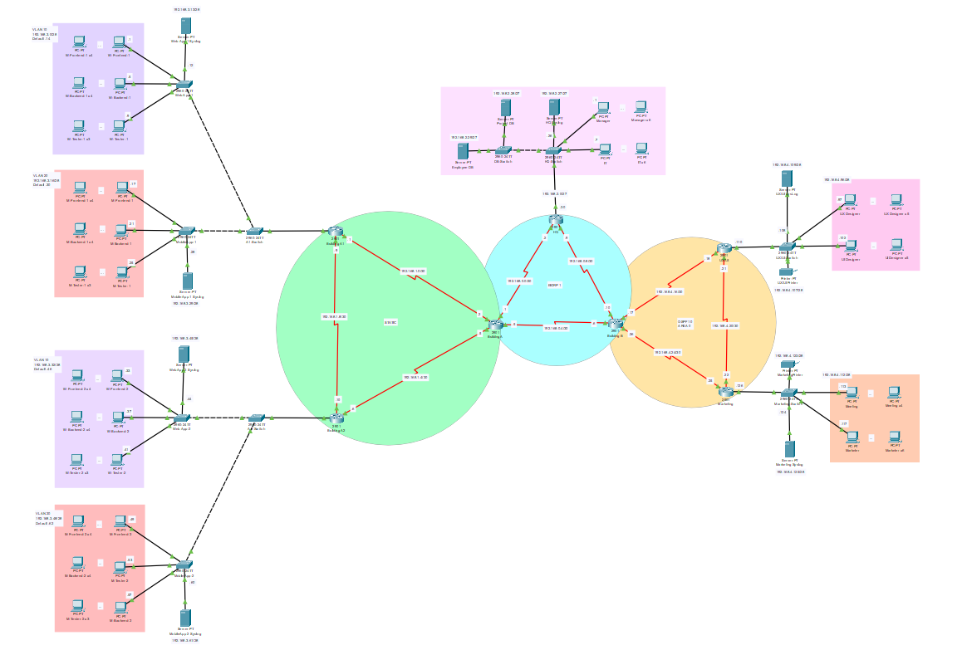

**ส่วนที่ 2**

**รายละเอียดปลีกย่อยในส่วนต่างๆ และการกำหนดค่าการทำงาน**

1. การใช้ Subnet ( Subnet Planning )
   1. อาคารสำนักงานใหญ่ต้องการใช้ Subnet 192.168.2.0/27 ดังนี้

|  |  |  |
| --- | --- | --- |
| Name | IP Address | Mask |
| Manager | 192.168.2.1-192.168.2.6 | /27 |
| IT | 192.168.2.7-192.168.2.12 | /27 |
| HQ Syslog | 192.168.2.27 | /27 |
| Project DB | 192.168.2.28 | /27 |
| Employee DB | 192.168.2.29 | /27 |

* 1. ส่วนอาคารเอ ( A-Building ) ต้องการใช้ Subnet 192.168.3.0/28 ดังนี้

|  |  |  |
| --- | --- | --- |
| Name | IP Address | Mask |
| W-Fronted-1 | 192.168.3.1-192.168.3.4 | /28 |
| W-Backend-1 | 192.168.3.5-192.168.3.8 | /28 |
| W-Tester-1 | 192.168.3.9-192.168.3.11 | /28 |
| Web App 1 Syslog | 192.168.3.13 | /28 |
| M-Fronted-1 | 192.168.3.17-192.168.3.20 | /28 |
| M-Backend-1 | 192.168.3.21-192.168.3.24 | /28 |
| M-Tester-1 | 192.168.3.25-192.168.3.27 | /28 |
| Mobile App 1 Syslog | 192.168.3.29 | /28 |
| W-Fronted-2 | 192.168.3.33-192.168.3.36 | /28 |
| W-Backend-2 | 192.168.3.37-192.168.3.40 | /28 |
| W-Tester-2 | 192.168.3.41-192.168.3.43 | /28 |
| Web App 2 Syslog | 192.168.3.45 | /28 |
| M-Fronted-2 | 192.168.3.49-192.168.3.52 | /28 |
| M-Backend-2 | 192.168.3.53-192.168.3.56 | /28 |
| M-Tester-2 | 192.168.3.57-192.168.3.59 | /28 |
| Mobile App 2 Syslog | 192.168.3.61 | /28 |

* 1. ส่วนอาคารบี ( B-Building ) ต้องการใช้ Subnet 192.168.4.0/24 ดังนี้

|  |  |  |
| --- | --- | --- |
| Name | IP Address | Mask |
| UX Designer | 192.168.4.97-192.168.4.101 | /28 |
| UI Designer | 192.168.4.102-192.168.4.106 | /28 |
| UX/UI Syslog | 192.168.4.109 | /28 |
| Meeting | 192.168.4.113-192.168.4.116 | /28 |
| Marketer | 192.168.4.117-192.168.4.122 | /28 |
| Marketing Syslog | 192.168.4.125 | /28 |

* 1. ส่วนเชื่อมต่อระหว่างอาคารต้องการใช้ Subnet 192.168.0.0/24 ดังนี้

|  |  |  |  |
| --- | --- | --- | --- |
| Path | Subnet (Req.) | Network Address | Mask |
| HQ – Building A | 2(4) | 192.168.0.0 | /30 |
| Building A – Building B | 2(4) | 192.168.0.4 | /30 |
| Building B - HQ | 2(4) | 192.168.0.8 | /30 |

* 1. ส่วนเชื่อมต่อระหว่างชั้นของอาคารเอ Subnet 192.168.1.0/24 ดังนี้

|  |  |  |  |
| --- | --- | --- | --- |
| Path | Subnet (Req.) | Network Address | Mask |
| Building A – Building A1 | 2(4) | 192.168.1.0 | /30 |
| Building A1 – Building A2 | 2(4) | 192.168.1.8 | /30 |
| Building A2 – Building A | 2(4) | 192.168.1.4 | /30 |

* 1. ส่วนเชื่อมต่อระหว่างชั้นของอาคารบี subnet 192.168.4.0/24 ดังนี้

|  |  |  |  |
| --- | --- | --- | --- |
| Path | Subnet (Req.) | Network Address | Mask |
| Building B – UX/UI | 2(4) | 192.168.4.16 | /30 |
| UX/UI – Marketing | 2(4) | 192.168.4.20 | /30 |
| Marketing – Building B | 2(4) | 192.168.4.24 | /30 |

1. การใช้ VLAN และ ACLs
   1. อาคารสำนักงานใหญ่ Router HQ

|  |  |  |  |
| --- | --- | --- | --- |
| **Interface** | **IP Address** | **VLAN** | **ACLs** |
| Serial0/0/0 | 192.168.0.2/30 | - | - |
| Serial0/0/1 | 192.168.0.9/30 | - | - |
| GigabitEthernet0/0 | 192.168.2.30/27 | - | - |

* 1. อาคารเอ Router Building A

|  |  |  |  |
| --- | --- | --- | --- |
| **Interface** | **IP Address** | **VLAN** | **ACLs** |
| Serial0/0/0 | 192.168.1.2/30 | - | - |
| Serial0/0/1 | 192.168.0.1/30 | - | - |
| Serial0/1/0 | 192.168.1.5/30 | - | - |
| Serial0/1/1 | 192.168.0.5/30 | - | - |

* 1. อาคารเอ ชั้น 1 Router Building A1

|  |  |  |  |
| --- | --- | --- | --- |
| **Interface** | **IP Address** | **VLAN** | **ACLs** |
| Serial0/0/0 | 192.168.1.1/30 | - | - |
| Serial0/0/1 | 192.168.1.9/30 | - | - |
| GigabitEthernet0/0.10 | 192.168.3.14/28 | 10 | 101 in |
| GigabitEthernet0/0.20 | 192.168.3.30/28 | 20 | 101 in |

* 1. อาคารเอ ชั้น 2 Router Building A2

|  |  |  |  |
| --- | --- | --- | --- |
| **Interface** | **IP Address** | **VLAN** | **ACLs** |
| Serial0/0/0 | 192.168.1.10/30 | - | - |
| Serial0/0/1 | 192.168.1.6/30 | - | - |
| GigabitEthernet0/0.10 | 192.168.3.46/28 | 10 | 101 in |
| GigabitEthernet0/0.20 | 192.168.3.62/28 | 20 | 101 in |

* 1. อาคารบี Router Building B

|  |  |  |  |
| --- | --- | --- | --- |
| **Interface** | **IP Address** | **VLAN** | **ACLs** |
| Serial0/0/0 | 192.168.0.6/30 | - | - |
| Serial0/0/1 | 192.168.0.10/30 | - | - |
| Serial0/1/0 | 192.168.4.17/30 | - | - |
| Serial0/1/1 | 192.168.4.26/30 | - | - |

* 1. อาคารบี UXUI Router UX/UI

|  |  |  |  |
| --- | --- | --- | --- |
| **Interface** | **IP Address** | **VLAN** | **ACLs** |
| Serial0/0/0 | 192.168.4.18/30 | - | - |
| Serial0/0/1 | 192.168.4.21/30 | - | - |
| GigabitEthernet0/0 | 192.168.4.110/28 | - | 101 in |

* 1. อาคารบี Marketing Router Marketing

|  |  |  |  |
| --- | --- | --- | --- |
| **Interface** | **IP Address** | **VLAN** | **ACLs** |
| Serial0/0/0 | 192.168.4.25/30 | - | - |
| Serial0/0/1 | 192.168.4.22/30 | - | - |
| GigabitEthernet0/0 | 192.168.4.126/28 | - | 101 in |

1. การ Routing และ Configuration อื่นๆ
   1. Router HQ
      1. ทำ EIGRP Routing

router eigrp 1

eigrp router-id 1.1.1.1

passive-interface GigabitEthernet0/0

network 192.168.0.0 0.0.0.3

network 192.168.0.8 0.0.0.3

network 192.168.2.0 0.0.0.31

* 1. Router Building A
     1. ทำ EIGRP Routing

router eigrp 1

eigrp router-id 2.2.2.2

redistribute static

passive-interface GigabitEthernet0/0

network 192.168.0.0 0.0.0.3

network 192.168.0.4 0.0.0.3

network 192.168.1.0 0.0.0.3

network 192.168.1.4 0.0.0.3

* + 1. ทำ Static Routing

ip route 192.168.3.0 255.255.255.240 Serial0/0/0

ip route 192.168.3.16 255.255.255.240 Serial0/0/0

ip route 192.168.3.32 255.255.255.240 Serial0/1/0

ip route 192.168.3.48 255.255.255.240 Serial0/1/0

ip route 192.168.2.0 255.255.255.224 Serial0/0/1

* 1. Router Building A1
     1. ทำ Static Routing

ip route 192.168.3.32 255.255.255.240 Serial0/0/1

ip route 192.168.3.48 255.255.255.240 Serial0/0/1

ip route 192.168.2.0 255.255.255.224 Serial0/0/0

ip route 192.168.4.96 255.255.255.240 Serial0/0/0

ip route 192.168.4.112 255.255.255.240 Serial0/0/0

3.3.1 ทำ ACLs ตามข้อกำหนด

access-list 101 deny ip any host 192.168.2.29

access-list 101 deny ip any host 192.168.2.28

access-list 101 permit ip any any

ip access-group 101 in

* 1. Router Building A2
     1. ทำ Static Routing

ip route 192.168.3.0 255.255.255.240 Serial0/0/1

ip route 192.168.3.16 255.255.255.240 Serial0/0/1

ip route 192.168.4.96 255.255.255.240 Serial0/0/1

ip route 192.168.4.112 255.255.255.240 Serial0/0/1

ip route 192.168.2.0 255.255.255.224 Serial0/0/1

3.4.2 ทำ ACLs ตามข้อกำหนด

access-list 101 deny ip any host 192.168.2.29

access-list 101 deny ip any host 192.168.2.28

access-list 101 permit ip any any

ip access-group 101 in

* 1. Router Building B
     1. ทำ EIGRP Routing

router eigrp 1

eigrp router-id 3.3.3.3

redistribute ospf 10 metric 1 0 1 1 1

network 192.168.0.8 0.0.0.3

network 192.168.0.4 0.0.0.3

* + 1. ทำ OSPF Routing

router ospf 10

router-id 1.1.1.1

log-adjacency-changes

redistribute eigrp 1 subnets

network 192.168.4.16 0.0.0.3 area 0

network 192.168.4.24 0.0.0.3 area 0

* 1. Router UX/UI
     1. ทำ OSPF Routing

router ospf 10

router-id 2.2.2.2

log-adjacency-changes

passive-interface GigabitEthernet0/0

network 192.168.4.16 0.0.0.3 area 0

network 192.168.4.20 0.0.0.3 area 0

network 192.168.4.96 0.0.0.15 area 0

3.6.2 ทำ ACLs ตามข้อกำหนด

access-list 101 deny ip any host 192.168.2.29

access-list 101 deny ip any host 192.168.2.28

access-list 101 permit ip any any

ip access-group 101 in

* 1. Router Marketing
     1. ทำ OSPF Routing

router ospf 10

router-id 3.3.3.3

log-adjacency-changes

network 192.168.4.20 0.0.0.3 area 0

network 192.168.4.24 0.0.0.3 area 0

network 192.168.4.8 0.0.0.7 area 0

network 192.168.4.112 0.0.0.15 area 0

3.7.2 ทำ ACLs ตามข้อกำหนด

access-list 101 deny ip any host 192.168.2.29

access-list 101 deny ip any host 192.168.2.28

access-list 101 permit ip any any

ip access-group 101 in

1. การทำ Inter-VLAN
   1. Inter-VLAN ที่อาคารเอ ฝั่งซ้าย

Building A1  
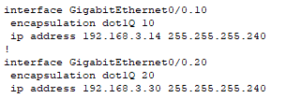

A1-Switch  
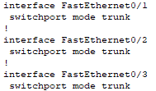  
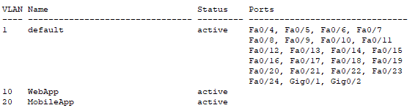  
WebApp-1  
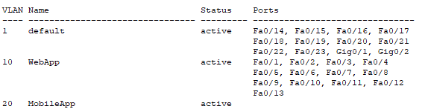  
MobileApp-1  
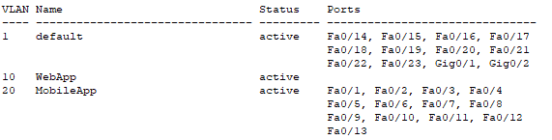

* 1. Inter-VLAN ที่อาคารเอฝั่งขวา  
     Building A2  
     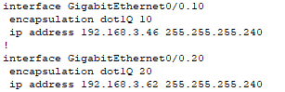  
     A2-Switch  
     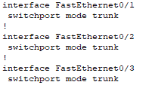  
     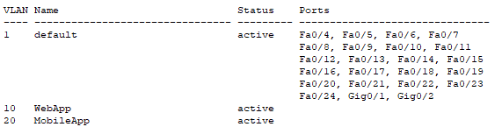  
     WebApp-2  
     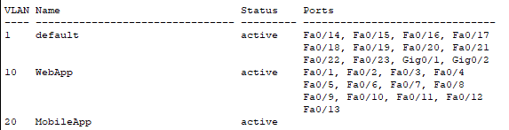  
     MobileApp-2  
     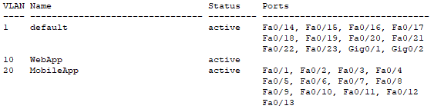

1. การทำ VTP

|  |  |  |  |
| --- | --- | --- | --- |
| **Switch** | **Mode** | **Domain** | **Password** |
| A1-Switch | Server | SectionA1 | SectionA1 |
| WebApp-1 | Client |
| MobileApp-1 | Client |
| A2-Switch | Server | SectionA2 | SectionA2 |
| WebApp-2 | Client |
| MobileApp-2 | Client |

**ส่วนที่ 3**

**รายละเอียดเนื้อหาส่วนที่ได้ทำการเพิ่มเติม**

1. การทำ System Message Logging ของ Switch บน Syslog Server
   1. System Message Logging คือ สามารถนำไปเก็บไว้ได้หลายที่ เช่น Logging Buffer (ที่อยู่ใน RAM ของ Router หรือ Switch), ใน Console Lines, Terminal Lines แต่ในระบบนี้จะเก็บใน Syslog Server ซึ่งเป็นที่นิยมที่สุด
   2. ทำการติดตั้ง Server ให้สามารถเชื่อมต่อกับ Switch ที่จะทำการเก็บ Log โดยในระบบนี้จะกำหนดให้ทุกห้องมี Server สำหรับ Switch ที่จะทำการเก็บ Log 1 ตัว ดังนี้

|  |  |
| --- | --- |
| Switch | Syslog Server IP |
| HQ Syslog | 192.168.2.27/27 |
| Web App-1 | 192.168.3.13/28 |
| Mobile App-1 | 192.168.3.29/28 |
| Web App-2 | 192.168.3.45/28 |
| Mobile App-2 | 192.168.3.61/28 |
| UX/UI-Switch | 192.168.4.109/28 |
| Marketing-Switch | 192.168.4.112/28 |

* 1. ทำการตั้งค่า IP address ของ Syslog server บน Switch ที่จะใช้งาน ตามที่กำหนดไว้ในข้อ 2.2 โดยมีคำสั่งดังนี้

*Switch(config)# logging host* *IP_Adreess*

* 1. ทำการกำหนด Severity Level ให้กับการเก็บ Log โดยมีระดับดังนี้

|  |  |  |  |
| --- | --- | --- | --- |
| **Level Keyword** | **Level** | **Description** | **Syslog Definition** |
| emergencies | 0 | System unstable | LOG_EMERG |
| Alerts | 1 | Immediate action needed | LOG_ALERT |
| Critical | 2 | Critical conditions | LOG_CRIT |
| Errors | 3 | Error conditions | LOG_ERR |
| Warnings | 4 | Warning conditions | LOG_WARNING |
| Notifications | 5 | Normal but significant condition | LOG_NOTICE |
| Informational | 6 | Informational messages only | LOG_INFO |
| Debugging | 7 | Debugging messages | LOG_DEBUG |

โดยระบบนี้จะเลือกใช้งาน Level ที่ 7 เพราะจะครอบคลุมถึง Level ที่ต่ำกว่านั้นลงมาด้วย

*Switch(config)# logging trap debugging*

* 1. ทำการกำหนด Time Stamps ให้ Message ที่เราจะทำการเก็บ Log

*Switch(config)# service timestamps log datetime msec*

1. ทำการ Update วันที่ให้ตรงตามความเป็นจริง
   1. *Switch# clock set hh:mm:ss dd mm yyyy*

ตัวอย่างการทำงาน

